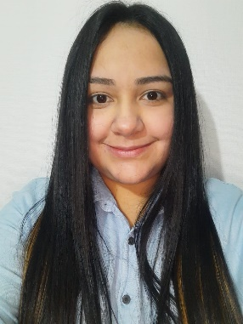04 de febrero de 1994, (26 años).

Rut: 27.043.435-5

Teléfono: +56 9 61095898

Dirección: .Concón 165, Estación Central

[marialourdes.mlri@gmail.com](mailto:marialourdes.mlri@gmail.com) , [marialourdes402@hotmail.com](mailto:marialourdes402@hotmail.com)

***Perfil Profesional:***

Licenciada en Contaduría Pública con tres años de experiencia profesional, distribuidos en las áreas de cobranzas, de contabilidad general y administrativo. Con el propósito de formar parte del personal de una gran empresa donde pueda desenvolverme y crecer profesionalmente, y contribuir con el desarrollo y fortalecimiento de la misma.

***Experiencia Laboral:***

COMERCIALIZADORA PROASIN SPA. Abril 2019- Octubre 2020.

Recepcionista y Asistente de Cobranza.

VIDECA (Víveres De Cándido, C.A.), Diciembre 2017 - Enero 2019

Analista de Contabilidad General (AUDITORIA); Del Departamento de Contabilidad y Finanzas.

Actividad del Dpto.: Analizar las cuentas

* Nota de Crédito por Faltantes o Averías de Productos en el mercado.
* Ventas semanales.
* Cajas
* Faltante a cobrar de caja
* Proyectos de Mercado
* Contingencia
* Provisiones mensuales
* Nomina
* Liquidaciones

Conocimiento y manejo de los sistemas de la Empresa; GP, POS-LINE, PAI, Y ATENAS.

Gerente Del Dpto. Contabilidad Y Finanzas, Sra. Mónica Socorro Teléfonos: 0261-7000-150/+58414-6377295

HAPPY DENT C.A. Mayo del 2016 - Diciembre del 2017

Asistente Administrativo y Encargada.

Ana María Nava Teléfono: +1(832)8054024

***Estudios:***

UNIVERSIDAD DEL ZULIA“LUZ” (2012-2017)

Licenciada en Contaduría Pública.

***Mejoramiento Profesional:***

Prestaciones Sociales y Nomina

Realizado en la Universidad Rafael Belloso. Octubre 2017. Para efectuar cálculos de pagos, utilidades, vacaciones y prestaciones sociales.

***Habilidades y Destrezas:***

***:***

* Conocimiento en Microsoft Office.
* Conocimiento y manejo de los sistemas de Empresa; GP, POS-LINE, PAI, Y ATENAS.
* Desenvolvimiento ante el público.

***Referencias:***

**Néstor Fernández.**

Técnico Superior en Informática.

Teléfono: +56 9 40800197

Correo: [nesfer.87@gmail.com](mailto:nesfer.87@gmail.com)

**Ricardo Morante.**

Licenciado en Administración de Banca y Seguro.

Teléfono: +56 9 61096064

Correo: rimorante23@gmail.com